С целью снижения производственного травматизма и количества профессиональных заболеваний, а так же заинтересованности страхователей в снижении профессиональных рисков в Федеральном законе № 125 от 24.07.1998 г. «Об обязательном социальном страховании от несчастных случа ев на производстве и профессиональных заболеваний» предусмотрено финансовое обеспечение предупредительных мер (далее – ФОПМ) по сокращению производственного травматизма и профессиональных заболеваний работников и санаторно-курортного лечения работников, занятых на работах с вредными и (или) опасными производственными факторами за счет страховых взносов страхователя, согласно Приказа Министерства труда и социальной защиты Российской Федерации № 467н от 14.07.2021 «Об утверждении Правил финансового обеспечения предупредительных мер по сокращению производственного травматизма и профессиональных заболеваний работников и санаторно-курортного лечения работников, занятых на работах с вредными и (или) опасными производственными факторами».
Финансовому обеспечению за счет страховых взносов на обязательное социальное страхование от несчастных случаев на производстве и профессиональных заболеваний (далее – страховые взносы) подлежат расходы на следующие мероприятия:
а) проведение специальной оценки условий труда;
б) реализация мероприятий по приведению уровней воздействия вредных и (или) опасных производственных факторов на рабочих местах в соответствие с государственными нормативными требованиями охраны труда;
в) обучение по охране труда и (или) обучение по вопросам безопасного ведения работ, в том числе горных работ, а также действиям в случае аварии или инцидента на опасном производственном объекте следующих категорий работников:
- руководители организаций малого предпринимательства;
- работники организаций малого предпринимательства (с численностью работников до 50 человек), на которых возложены обязанности специалистов по охране труда;
- руководители (в том числе руководители структурных подразделений) государственных (муниципальных) учреждений;
- руководители и специалисты служб охраны труда организаций;
- члены комитетов (комиссий) по охране труда;
- уполномоченные (доверенные) лица по охране труда профессиональных союзов и иных уполномоченных работниками представительных органов;
- отдельные категории работников организаций, отнесенных в соответствии с действующим законодательством Российской Федерации к опасным производственным объектам, подлежащих обязательному обучению по охране труда в установленном порядке или обучению по вопросам безопасного ведения работ, в том числе горных работ, и действиям в случае аварии или инцидента на опасном производственном объекте (в случае, если обучение проводится с отрывом от производства в организации, осуществляющей образовательную деятельность);
г) приобретение работникам, занятым на работах с вредными и (или) опасными условиями труда, а также на работах, выполняемых в особых температурных условиях или связанных с загрязнением, средств индивидуальной защиты, изготовленных на территории государств - членов Евразийского экономического союза, в соответствии с типовыми нормами бесплатной выдачи специальной одежды, специальной обуви и других средств индивидуальной защиты (далее - СИЗ, типовые нормы) и (или) на основании результатов проведения специальной оценки условий труда, а также смывающих и (или) обезвреживающих средств;
д) санаторно-курортное лечение работников, занятых на работах с вредными и (или) опасными производственными факторами (исключая размещение в номерах высшей категории);
е) проведение обязательных периодических медицинских осмотров (обследований) работников;
ж) обеспечение лечебно-профилактическим питанием (далее - ЛПП) работников, для которых указанное питание предусмотрено Перечнем производств, профессий и должностей, работа в которых дает право на бесплатное получение лечебно-профилактического питания в связи с особо вредными условиями труда, утвержденным приказом Министерства здравоохранения и социального развития Российской Федерации от 16 февраля 2009 г. N 46н (зарегистрирован Министерством юстиции Российской Федерации 20 апреля 2009 г., регистрационный N 13796) с изменениями, внесенными приказом Министерства труда и социальной защиты Российской Федерации от 27 февраля 2019 г. N 125н (зарегистрирован Министерством юстиции Российской Федерации 21 марта 2019 г., регистрационный N 54116) (далее - Перечень);
з) приобретение страхователями, работники которых проходят обязательные предсменные (послесменные) и (или) предрейсовые (послерейсовые) медицинские осмотры, медицинских изделий для количественного определения алкоголя в выдыхаемом воздухе, а также для определения наличия психоактивных веществ в моче, зарегистрированных в установленном порядке;
и) приобретение страхователями, осуществляющими пассажирские и грузовые перевозки, приборов контроля за режимом труда и отдыха водителей (тахографов);
к) приобретение страхователями аптечек для оказания первой помощи;
л) приобретение отдельных приборов, устройств, оборудования и (или) комплексов (систем) приборов, устройств, оборудования, непосредственно предназначенных для обеспечения безопасности работников и (или) контроля за безопасным ведением работ в рамках технологических процессов, в том числе на подземных работах;
м) приобретение отдельных приборов, устройств, оборудования и (или) комплексов (систем) приборов, устройств, оборудования, непосредственно обеспечивающих проведение обучения по вопросам безопасного ведения работ, в том числе горных работ, и действиям в случае аварии или инцидента на опасном производственном объекте и (или) дистанционную видео- и аудиофиксацию инструктажей, обучения и иных форм подготовки работников по безопасному производству работ, а также хранение результатов такой фиксации;
н) санаторно-курортное лечение работников не ранее чем за пять лет до достижения ими возраста, дающего право на назначение страховой пенсии по старости в соответствии с пенсионным законодательством Российской Федерации (исключая размещение в номерах высшей категории);
о) приобретение отдельных приборов, устройств, оборудования и (или) комплексов (систем) приборов, устройств, оборудования, сервисов, систем, непосредственно предназначенных для мониторинга на рабочем месте состояния здоровья работников, занятых на работах с вредными и (или) опасными производственными факторами;
п) приобретение приборов, устройств, оборудования (приборы, устройства,

оборудование стран - членов Евразийского экономического союза, при отсутствии отечественных аналогов - импортных приборов, устройств, оборудования при условии включения соответствующих мероприятий в отраслевые планы импортозамещения), обеспечивающих безопасное ведение горных работ, в рамках модернизации основных производств, в соответствии с перечнем рекомендуемых приборов, устройств, оборудования (приборы, устройства, оборудование стран - членов Евразийского экономического союза, при отсутствии отечественных аналогов - импортных приборов, устройств, оборудования при условии включения соответствующих мероприятий в отраслевые планы импортозамещения), обеспечивающих безопасное ведение горных работ, в рамках модернизации основных производств, утверждаемым Министерством труда и социальной защиты Российской Федерации;
р) обеспечение бесплатной выдачей молока или других равноценных пищевых продуктов работников, которым бесплатная выдача молока или других равноценных пищевых продуктов предусмотрено приказом Министерства здравоохранения и социального развития Российской Федерации от 16 февраля 2009 г. N 45н "Об утверждении норм и условий бесплатной выдачи работникам, занятым на работах с вредными условиями труда, молока или других равноценных пищевых продуктов, Порядка осуществления компенсационной выплаты в размере, эквивалентном стоимости молока или других равноценных пищевых продуктов, и Перечня вредных производственных факторов, при воздействии которых в профилактических целях рекомендуется употребление молока или других равноценных пищевых продуктов" (зарегистрирован Министерством юстиции Российской Федерации 20 апреля 2009 г., регистрационный N 13795) с изменениями, внесенными приказом Министерства труда и социальной защиты Российской Федерации от 20 февраля 2014 г. N 103н (зарегистрирован Министерством юстиции Российской Федерации 15 мая 2014 г., регистрационный N 32284) (далее - приказ Минздравсоцразвития России от 16 февраля 2009 г. N 45н).
Финансовому обеспечению в 2022 году за счет сумм страховых взносов подлежат расходы страхователя на реализацию мероприятий по предупреждению распространения новой коронавирусной инфекции (COVID-19):
а) приобретение одноразовых масок, респираторов и (или) многоразовых тканых масок для защиты органов дыхания, а также щитков лицевых, бахил, перчаток, противочумных костюмов 1 типа, одноразовых халатов (далее - средства защиты);
б) приобретение дезинфицирующих салфеток и (или) дезинфицирующих кожных антисептиков для обработки рук работников (далее - дезинфицирующие средства) и дозирующих устройств (оборудования) для обработки рук указанными антисептиками (далее - дозирующие устройства);
в) приобретение устройств (оборудования), в том числе рециркуляторов воздуха, и (или) дезинфицирующих средств вирулицидного действия для комплексной обработки транспортных средств, транспортной упаковки материалов, оборудования, продуктов, служебных помещений, контактных поверхностей;
г) приобретение устройств (оборудования) для бесконтактного контроля температуры тела работника и (или) термометров;
д) проведение лабораторного обследования работников на COVID-19 (метод ПЦР и (или) анализ на антитела к COVID-19).

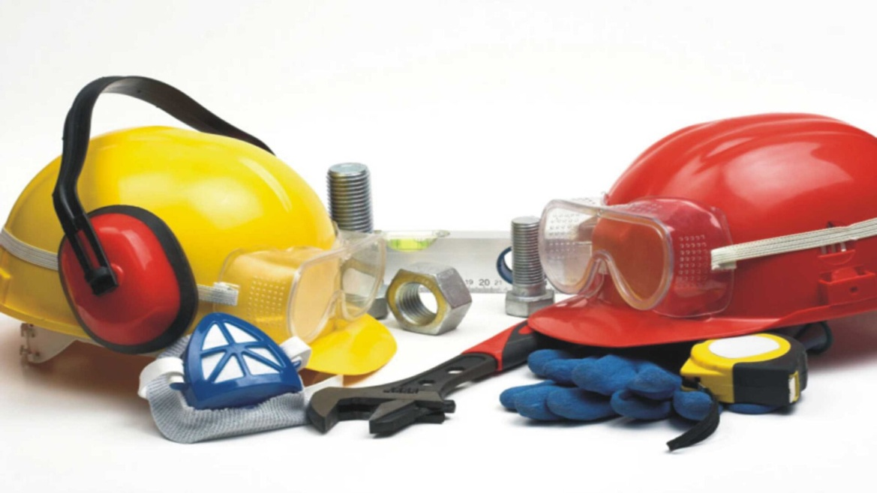

Финансовое обеспечение предупредительных мер осуществляется в пределах бюджетных ассигнований, предусмотренных бюджетом Фонда социального страхования Российской Федерации (далее - Фонд) на текущий финансовый год.
Финансовое обеспечение предупредительных мер осуществляется страхователем за счет собственных средств с последующим возмещением произведенных им расходов за счет средств бюджета Фонда в пределах суммы, согласованной с территориальным органом Фонда на эти цели, но не более суммы страховых взносов на обязательное социальное страхование от несчастных случаев на производстве и профессиональных заболеваний (далее - страховые взносы), начисленных страхователем за текущий финансовый год, за вычетом расходов, произведенных в текущем календарном году на выплату пособий по временной нетрудоспособности в связи с несчастными случаями на производстве или профессиональными заболеваниями и на оплату отпуска застрахованного лица (сверх ежегодного оплачиваемого отпуска, установленного законодательством Российской Федерации) на весь период его лечения и проезда к месту лечения и обратно.
Страхователь направляет на финансовое обеспечение предупредительных мер до 20 процентов сумм страховых взносов, начисленных им за предшествующий календарный год, за вычетом расходов, произведенных в предшествующем календарном году на выплату пособий по временной нетрудоспособности в связи с несчастными случаями на производстве или профессиональными заболеваниями и на оплату отпуска застрахованного лица (сверх ежегодного оплачиваемого отпуска, установленного законодательством Российской Федерации) на весь период его лечения и проезда к месту лечения и обратно.
Объем средств, направляемых на указанные цели, может быть увеличен до 30 процентов сумм страховых взносов, начисленных за предшествующий календарный год, за вычетом расходов, произведенных в предшествующем календарном году на выплату пособий по временной нетрудоспособности в связи с несчастными случаями на производстве или профессиональными заболеваниями и на оплату отпуска застрахованного лица (сверх ежегодного оплачиваемого отпуска, установленного законодательством Российской Федерации) на весь период его лечения и проезда к месту лечения и обратно, при условии направления страхователем дополнительного объема средств на санаторно-курортное лечение работников не ранее чем за пять лет до достижения ими возраста, дающего право на назначение страховой пенсии по старости в соответствии с пенсионным законодательством.
В случае если страхователь с численностью работающих до 100 человек не осуществлял два последовательных календарных года, предшествующие текущему финансовому году, финансовое обеспечение предупредительных мер, объем средств, направляемых таким страхователем на финансовое обеспечение указанных мер, рассчитывается исходя из отчетных данных за три последовательных календарных года, предшествующие текущему финансовому году, и не может превышать сумму страховых взносов, начисленных им за текущий финансовый год, за вычетом расходов, произведенных в текущем календарном году на выплату пособий по временной нетрудоспособности в связи с несчастными случаями на производстве или профессиональными заболеваниями и на оплату отпуска застрахованного лица (сверх ежегодного оплачиваемого отпуска, установленного законодательством Российской Федерации) на весь период его лечения и проезда к месту лечения и обратно.

Страхователь обращается с заявлением о финансовом обеспечении предупредительных мер в филиалы Государственного учреждения – Архангельского регионального отделения Фонда социального страхования Российской Федерации по месту регистрации в срок до 1 августа текущего календарного года.
Заявление можно подать в форме электронного документа, подписанного усиленной квалифицированной электронной подписью, с использованием единого Портала государственных и муниципальных услуг http://www.gosuslugi.ru/
В течение 3-х календарных дней после подачи заявления в форме электронного документа страхователем на бумажном носителе предоставляются план финансового обеспечения и документы (копии документов), обосновывающие необходимость финансового обеспечения предупредительных мер. Копии документов, прилагаемых к заявлению, представленные на бумажном носителе, должны быть заверены печатью заявителя (при наличии печати).
При одновременном предоставлении заявления о финансовом обеспечении с прилагаемыми к нему документами (копиями документов) и сведениями, обосновывающими необходимость финансового обеспечения предупредительных мер, в форме электронного документа, используется только усиленная квалифицированная электронная подпись заявителя. При этом представление копий документов на бумажном носителе не требуется. Информация о порядке предоставления данной государственной услуги, формах документов, а также о порядке регистрации на Портале государственных и муниципальных услуг размещена на сайте Архангельского регионального отделения Фонда https://r29.fss.r.

